Консультация для родителей

«Влияние музыки на математические способности детей»
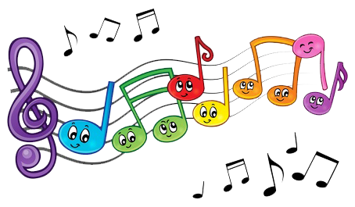

«Раздумывая об искусстве и науке, об их взаимных связях и противоречиях, я пришел к выводу, что математика и музыка находятся на крайних полюсах человеческого духа, что этими двумя антиподами ограничивается и определяется вся творческая духовная деятельность человека и, что между ними размещается все, что человечество создало в области науки и искусства».
Г. Нейгауз

Слушая музыку, мы попадаем в волшебный мир звуков. Решая задачи, погружаемся в строгое пространство чисел. И не задумываемся о том, что мир звуков и пространство чисел издавна соседствуют друг с другом.
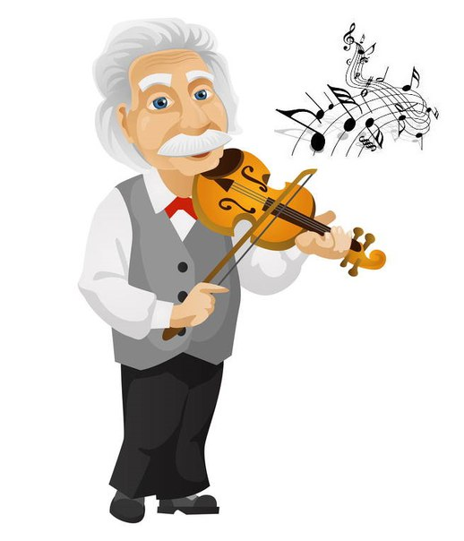
Именно исследованию музыки посвящали свои работы многие величайшие математики: Р. Декарт, Г. Лейбниц, Х. Гольдбах, Ж. д'Аламбер, Л. Эйлер, Д. Бернулли. Первый труд Р. Декарта – «Compendium Musicae» («Трактат о музыке»); первая крупная работа Л. Эйлера – «Диссертация о звуке». Эта работа 1727 года начиналась словами: «Моей конечной целью в этом труде было то, что я стремился представить музыку как часть математики и вывести в надлежащем порядке из правильных оснований все, что может сделать приятным объединение и смешивание звуков». Лейбниц в письме Гольдбаху пишет: «Музыка есть скрытое арифметическое упражнение души, не умеющей считать». И Гольдбах ему отвечает: «Музыка - это проявление скрытой математики».
Почему же скрытой? Ведь в Древней Греции музыка прямо считалась частью математики, а еще точнее, разделом теории чисел. Первым, кто попытался выразить красоту музыки с помощью чисел, был Пифагор - тот самый, чьим именем названа знаменитая теорема.
Сейчас вряд ли кто-нибудь решится сводить музыку к определенным числовым закономерностям. Тем не менее, математика и музыка связаны друг с другом замечательным и подчас совершенно удивительным образом.
Сегодня мы вместе с вами попытаемся ответить на вопрос:

Как музыка влияет на развитие математических представлений у дошкольников?
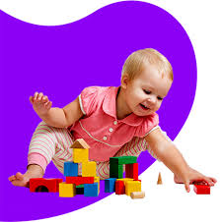
Исследования психологов и педагогов показывают, что занятия музыкой в самом раннем возрасте очень эффективны для общего, гармоничного развития.
Не каждый знает, что ребенок, который занимается музыкой, успешен и в математике.
Чтение нот голосом (сольфеджио) - это мышление, непосредственно связанное с действием – пением или игрой; его опорой является слуховая чувственно-моторная и специфическая «эмоциональная» память. Чтение нот и нотная запись требуют большой тренировки мысли. При этом вырабатывается умение сосредоточиться, сконцентрировать внимание - основные элементы в развитии мышления.
Психологи постоянно подчёркивают, что часть мозга, которая при занятиях музыкой развивается более всего, является определяющей и в понимании слов, и в развитии математических способностей.
Игра на музыкальном инструменте развивает «мелкую моторику», то есть координацию движения рук и пальцев. Движения, в которых участвуют мелкие мышцы пальцев, специалисты называют тонкой моторикой и утверждают, что существует тесная связь между ней и зонами в головном мозге. Вот почему систематическая тренировка пальцев, игра одновременно обеими руками отлично развивает мелкую моторику и заодно развивает мышление, память, способности к письму и чтению.
Через занятия музыкой дети приобретают развитие математических способностей. Занятия музыкой способствуют гармоничной работе обоих полушарий мозга, что повышает общий уровень интеллекта ребенка. В дальнейшем ему легче учиться в школе, проще воспринимать и запоминать новую информацию.
У современных ученых есть очень веские доказательства и основания полагать, что прослушивание музыки благоприятно действует на развитие математических и логических способностей у детей. Дело в том, что музыкальное восприятие очень сложно, а сама музыка крайне многообразный «материал». Для того, чтобы услышать и принять музыку, необходимо «поймать» ее на слух, уловить ритм, громкость, сменяющиеся переливы и интонации мелодии. При прослушивании мелодии работают сразу несколько отделов головного мозга.
Вновь и вновь многочисленные исследования ученых всего мира, изучающих психологию, подтверждают, что психологические основы обучения закладываются с рождения и закрепляются уже к трехлетнему возрасту.
Отсюда вывод: не упускать время от самого рождения и развивать музыкальные способности, не забывая об общем развитии ребенка.

Развитие математических способностей на занятиях музыки.

1. Пение песен про числа, математику, часы и т. д.
Например: песня В. Шаинского «Дважды два - четыре»
Дважды два – четыре,
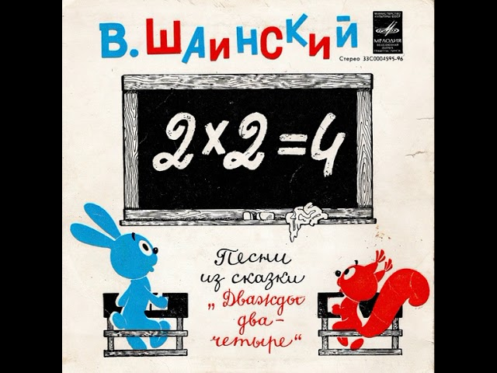
Дважды два – четыре,
А не три, а не пять – это надо знать!
Дважды два – четыре,
Дважды два – четыре,
А не шесть, а не семь – это ясно всем!
Трижды три навеки – девять,
Ничего тут не поделать!
И нетрудно сосчитать,
Сколько будет пятью пять!
Пятью пять – двадцать пять!
С помощью этой песенки можно легко запомнить часть таблицы умножения.
2. С младшей группы дети знакомятся со звуками – долгими и короткими, т. е. дети узнают, что звуки делятся, а также усваивают математические понятия длинный- короткий.

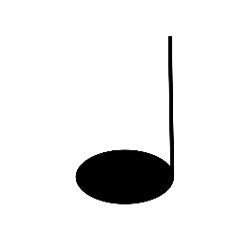

3. Слушая произведения, разные по характеру, мы их сравниваем - здесь мы сталкиваемся с математической операцией сравнения.

4. При знакомстве с формой музыкального произведения используются схемы из геометрических фигур: круг, квадрат, треугольник.

6. При знакомстве детей с музыкальными терминами, обозначающими динамику - «форте» и «пиано», сравниваем их с математическими знаками «больше» и «меньше». Так детям легче запомнить, т. к. «форте» - громко, а в математике знак «больше», «пиано» - тихо, а в математике знак «меньше».

8. Игра перед пением на развитие динамики в голосе называется «Многоэтажный дом». Детям предлагается посчитать этажи дома от одного до десяти и обратно – закрепление порядкового счета.
9. Разучивание танцев также идет под счет.

Таким образом, математика и музыка – два полюса человеческой культуры, две системы мышления, тесно связанные между собой.
